Czym są drutowce w truskawkach?
Czy wiesz, czym są drutowce w truskawkach i jaki mają wpływ na Twoją plantację? Są to jedne z wielu szkodników, obecnych w ogrodach. Skutecznie niszczą plony ziemi. Dowiedz się najważniejszych informacji na ich temat i koniecznie sprawdź, czy Twoje truskawki są bezpieczne!

Jeśli prowadzisz swój własny ogród, z pewnością nie raz spotkałeś się z różnymi szkodnikami glebowymi. Są one nieodłącznym elementem problemów związanych z ogrodnictwem. Czy wiesz, z jakimi szkodnikami masz do czynienia? Czym są drutowce w truskawkach i jak z nimi walczyć? W poniższym artykule dowiesz się kilku najważniejszych informacji na ich temat.

Jak znaleźć drutowce w truskawkach?
Szkodniki takie jak drutowce w truskawkach najczęściej pojawiają się już w czasie kwitnienia truskawek. W celu zdiagnozowania obecności różnych pasożytniczych chrząszczy, takich jak drutowce opuchlaki czy pędraki, wystarczy obserwować korzenie truskawki. O ich obecności świadczy nagłe więdnięcie i utrata kondycji rośliny. Drutowce w truskawkach zauważyć możemy gołym okiem, ponieważ niszczą one owoce truskawek. Sieją niemałe spustoszenie w całej plantacji, przemieszczając się z jednego owocu na drugi.

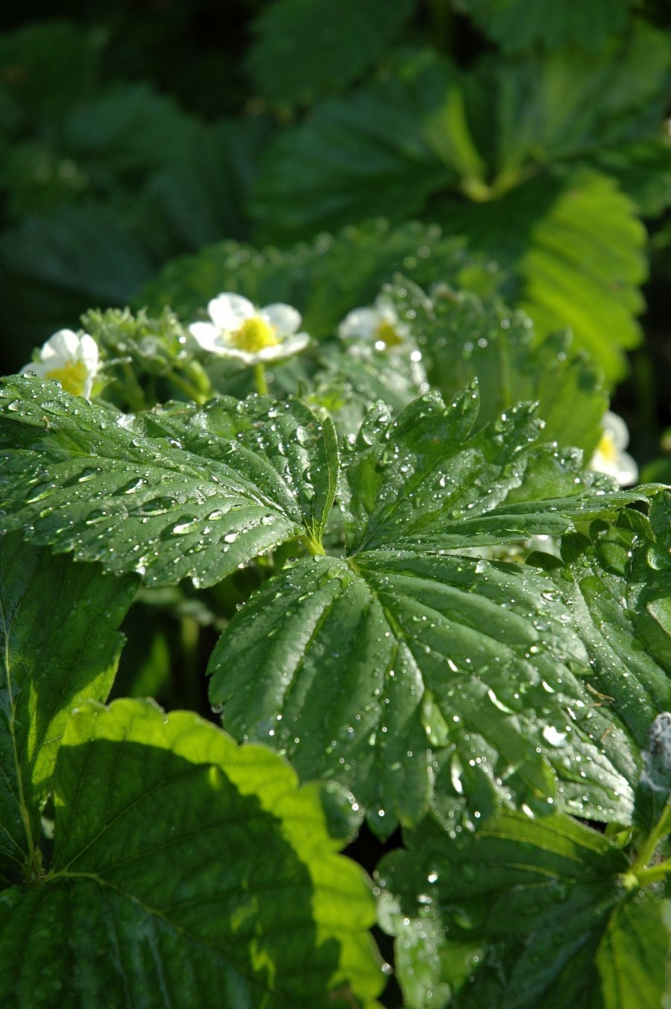
Jak chronić truskawki przed szkodnikami?

Pierwszym punktem ochrony jest profilaktyka. Bardzo ważna jest świadomość ich obecności, by podjąć dalsze kroki w celu ochrony danej rośliny. W przypadku drutowców należy regularnie odchwaszczać truskawki. Następnymi pomocnikami, które świetnie sprawdzą się w walce z pasożytami są belka Fragaria i specjalne urządzenie do opryskiwania truskawek. Czasem nawet warto zaangażować obecność innych roztoczy, które nie wyrządzą szkód, a zwalczą złe szkodniki. Świetnym przykładem jest Dobroczynek Szklarniowy, który z łatwością wyeliminuje przędziorki. Skuteczny środek do oprysków powinien pomóc w pozbyciu się problemu szkodników, lecz równie ważna jest systematyczność oraz prawidłowa technika opryskiwania.

